1、下载树莓派系统镜像
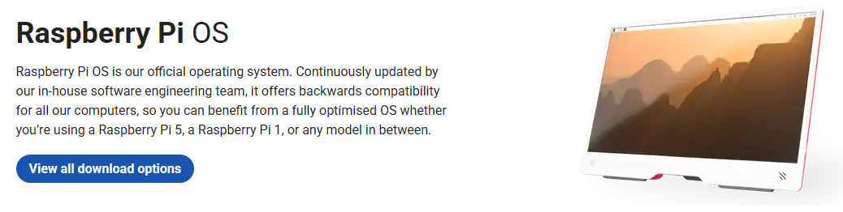
镜像分为32位和64位，并且提供三种不同的类型，根据需求选择，本文选择64位lite版本，体积小启动快，方便测试。实测最新的Debian version 13 (trixie)版本启动不了，这里选择之前的版本，点击View archive
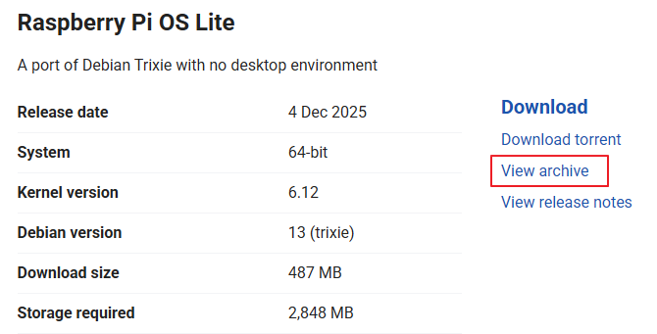
选择2025-05-13的版本，它的Debian版本是bookworm，这个之后的版本都是trixie
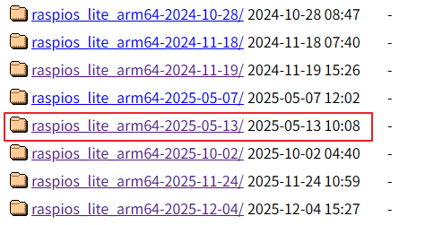
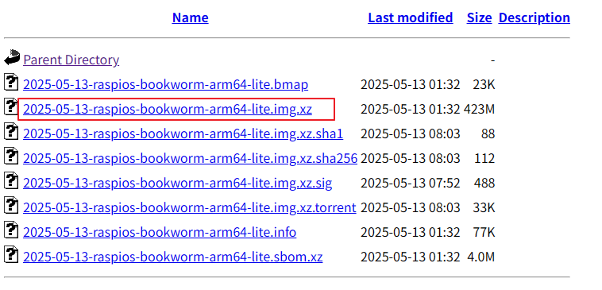
2、下载安装qemu
我是Windows系统，用MSYS2安装的。
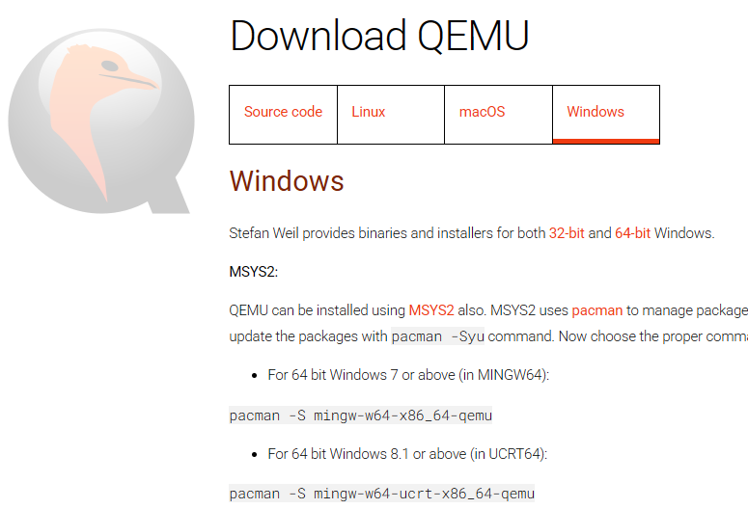
3、提取树莓派镜像，提取内核和设备树
下载的文件是xz压缩的，可以使用7zip解压提取得到img文件。
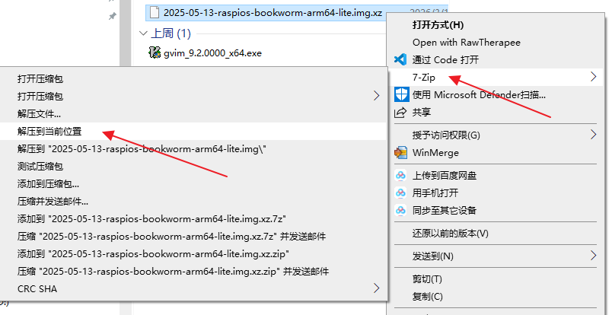同样使用7zip打开解压后的img文件，
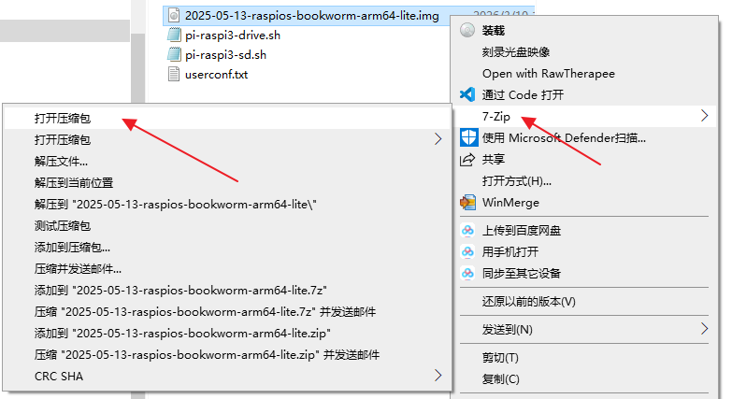
打开后会显示两个内容，分别是树莓派系统的boot分区和root分区，
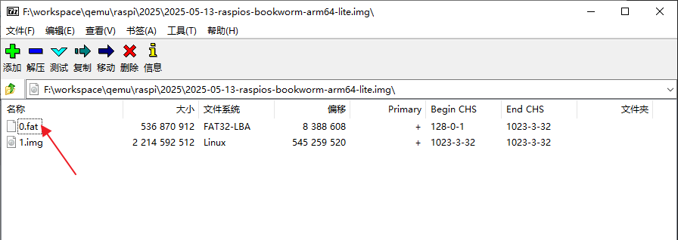
点击0.fat进入boot分区，从中提取出kernel和dtb文件。
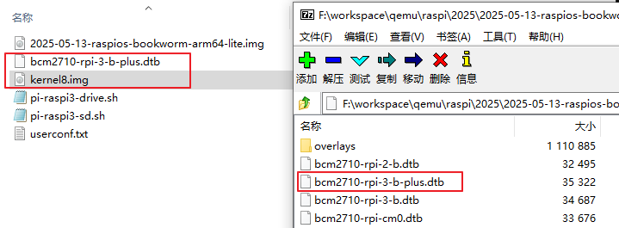
kernel在后边，这里没有显示，树莓派有多种内核：
kernel.img：ARMv6架构，用于树莓派1和zero
kernel7.img：ARMv7架构，用于树莓派2、3、zero 2 w
kernel7l.img：ARMv7架构，用于树莓派4
kernel8.img：ARMv8架构，64位内核，用于树莓派3、4、5
kernel_2712.img：ARMv8架构，专用于树莓派5
这里选树莓派3平台，kernel8.img内核，3b+的设备树。
Windows打开树莓派img镜像还可以使用OSFMount这个软件，它可以把镜像中的分区挂载到当前系统中，还支持写入。
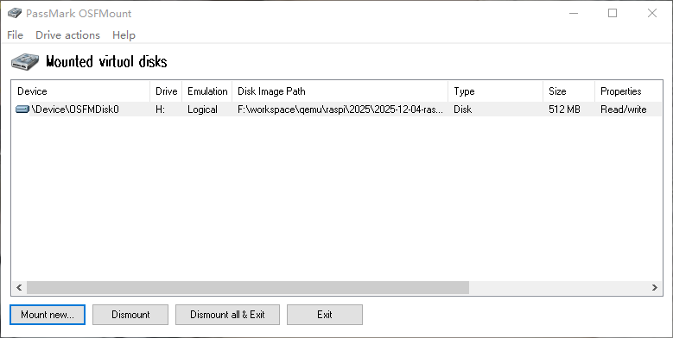
4、创建命令脚本
qemu的命令参数比较长，放到一个脚本文件里比较方便后续的修改和运行。
MSYS2终端：
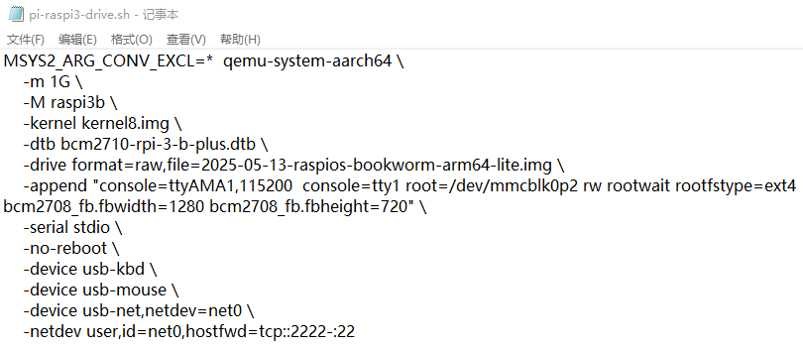
MSYS2_ARG_CONV_EXCL=*：MSYS2的Bash会自动将以 / 开头的参数转换为Windows绝对路径，导致-append中的root传参异常。其他终端不需要这个。
-m：内存大小
-M：平台机器
-kernel：系统内核
-dtb：设备树
-drive：镜像文件
-append：传入内核的参数，
console=ttyAMA1,115200：log输出到串口，旧版本是ttyAMA0
console=tty1 ：log输出到虚拟终端
root=/dev/mmcblk0p2 rw rootwait rootfstype=ext4：指定根目录
bcm2708_fb.fbwidth=1280 bcm2708_fb.fbheight=720：调整qemu串口的大小
-serial stdio：将串口的输出显示在终端，如果是mon:stdio除log外还可以控制虚拟机，效果同-nographic，相当于直接在终端启动。
-no-reboot：panic后不重启，方便看问题
-device usb-kbd：添加一个模拟的 USB 键盘
-device usb-mouse：添加一个模拟的 USB 鼠标
-device usb-net,netdev=net0：添加一个模拟的 USB 网卡，并连接到名为 net0 的网络后端。
-netdev user,id=net0,hostfwd=tcp::2222-:22：定义一个用户模式（user）的网络后端，ID 为 net0，用ssh -p 2222 pi@localhost通过ssh登录系统。
也可以用-sd指定镜像
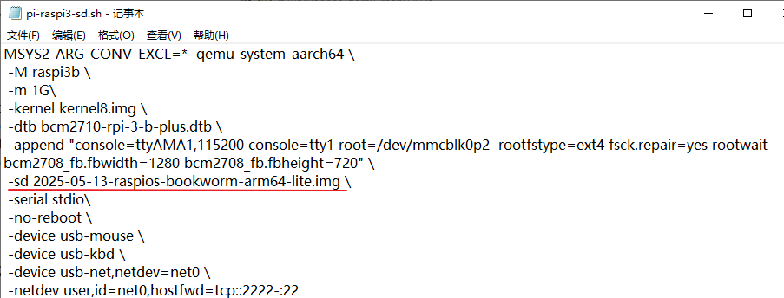
PowerShell终端：
跟MSYS2的脚本内容差不多，区别是去掉MSYS2_ARG_CONV_EXCL=*，续行符换成^
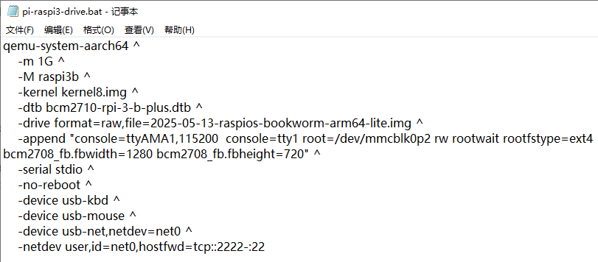
5、运行脚本
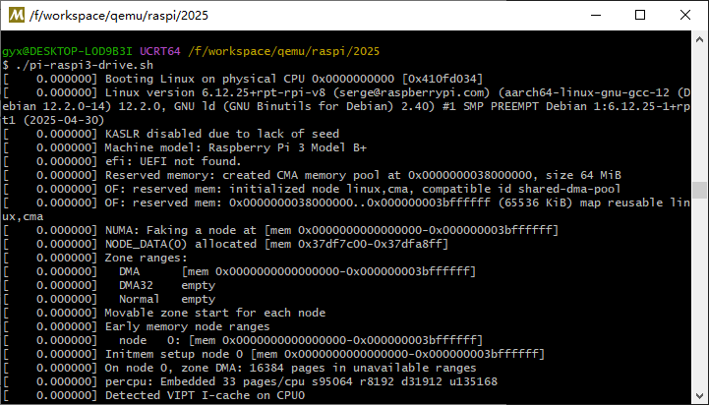
给内核传console=ttyAMA1,115200会在命令行终端输出log，这个是通过-serial stdio这个参数实现的。
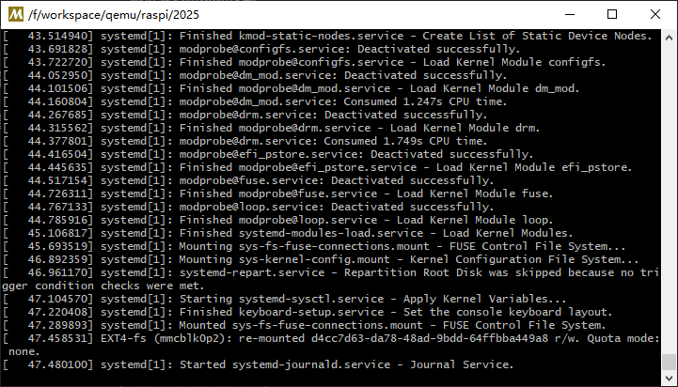
给内核传console=tty1会在qemu虚拟机的虚拟终端输出log
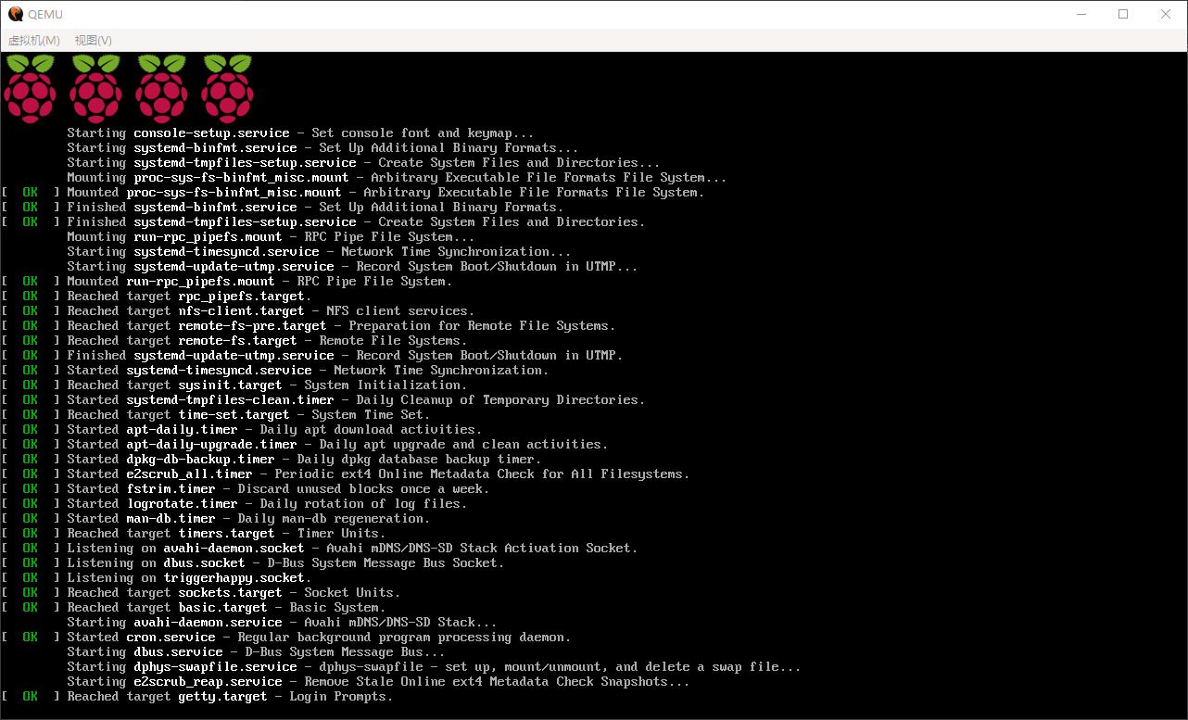
这里让选择键盘布局
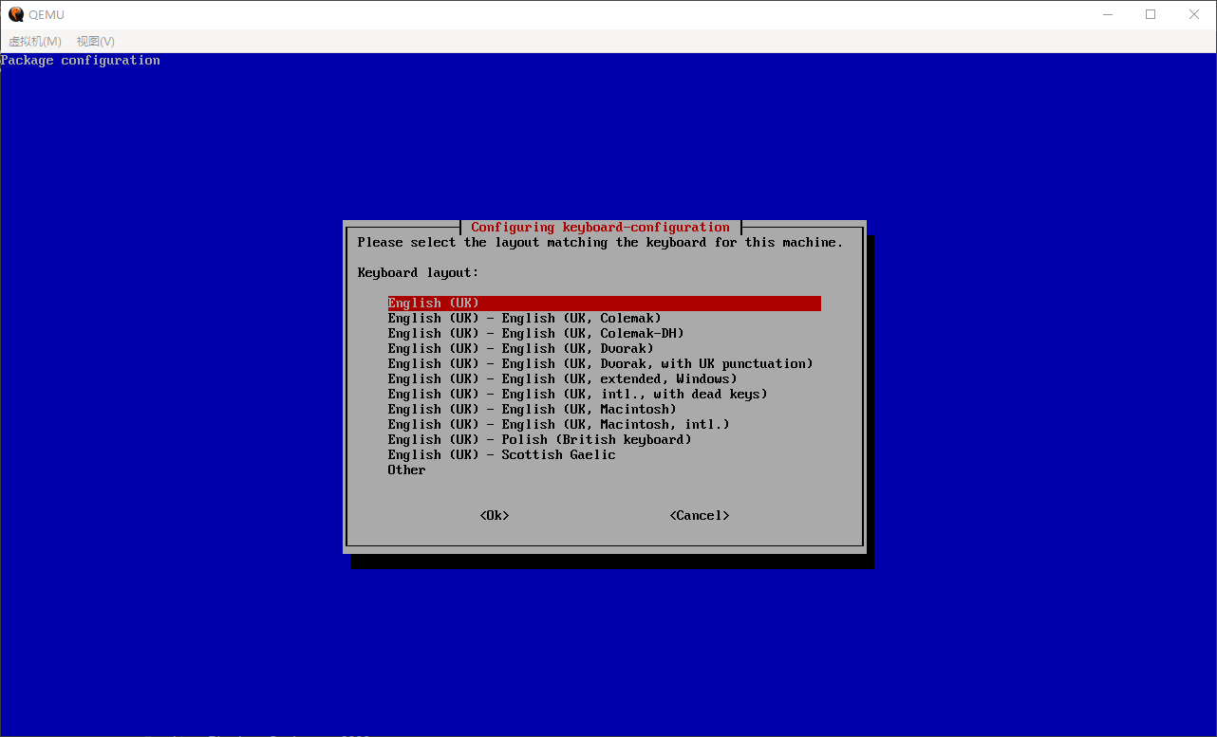
新的树莓派系统不再有默认的用户和密码，需要用户新建，按照提示输入用户名和密码
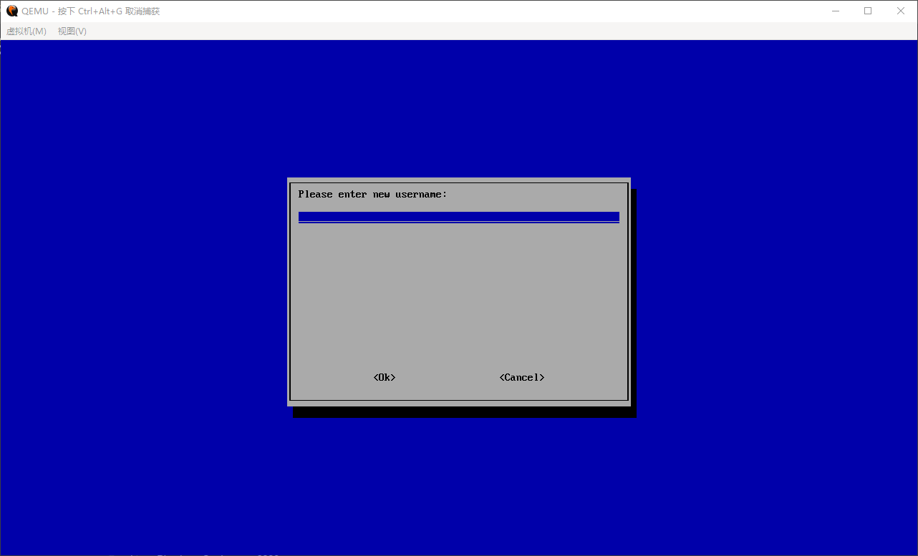
之后出现登录界面，输入设置的用户和密码即可登录系统
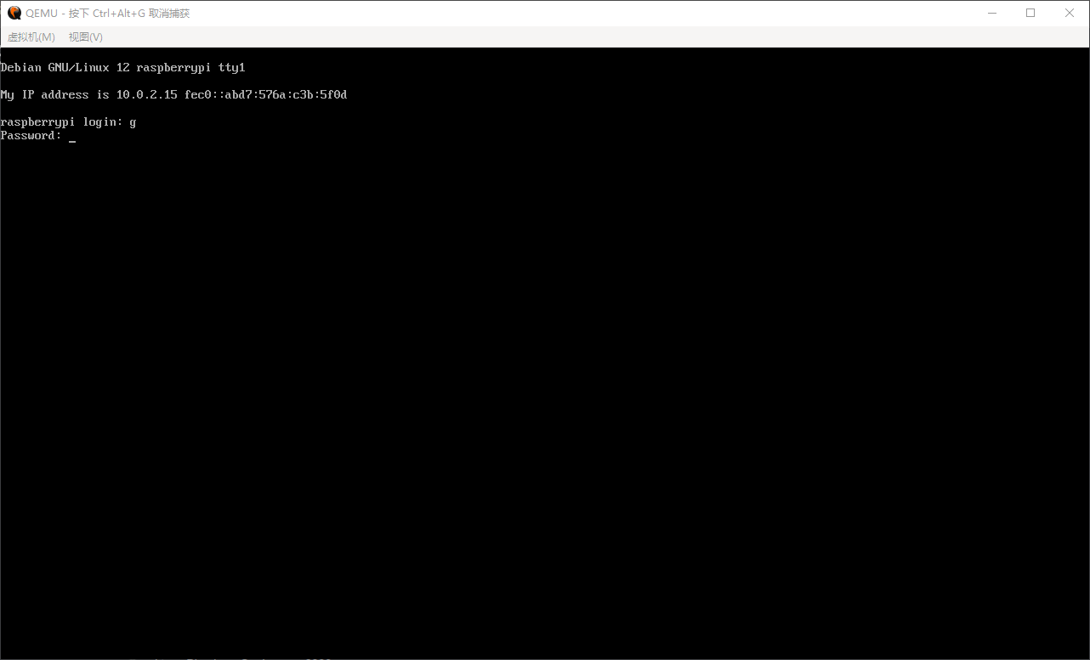
之后就可以通过命令行使用系统了
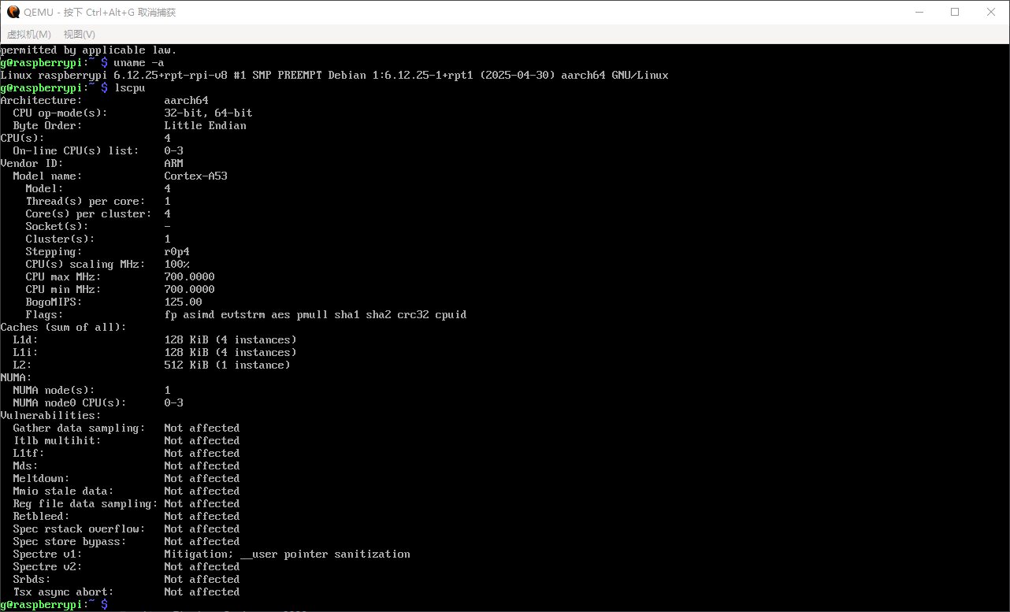
通过ssh登录
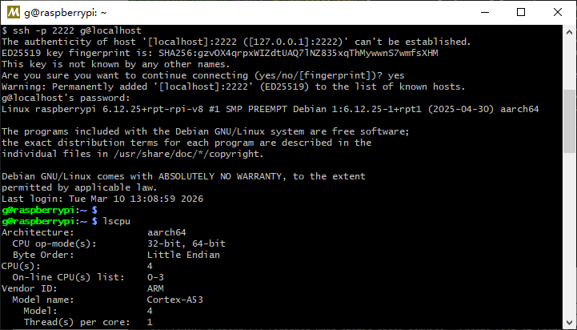
附：
调整镜像的大小：
qemu-img resize test.img 2G
查看镜像信息：
qemu-img info test.img
快捷键
Ctrl + Alt + 1：切回虚拟机界面
Ctrl + Alt + 2：切换到QEMU监视器

